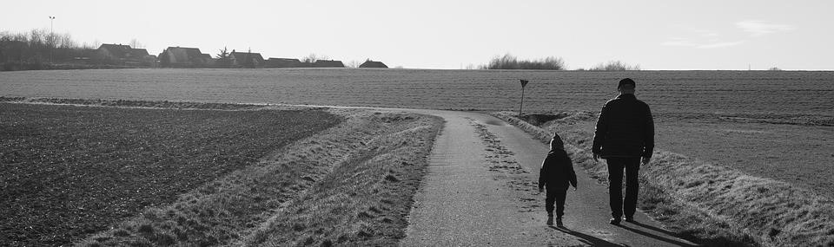
Annorlunda barnbarn
Träffar för dig som har ett barnbarn med funktionsnedsättning
Kom med och träffa andra mor-/farföräldrar i liknande situation! Vi diskuterar kring hur det är att ha ett barnbarn med funktionsnedsättning, dess glädjeämnen och utmaningar. Hur kan vi stöda på bästa sätt? Vi samlas för att dela tankar, tips och erfarenheter med varandra.
Tisdagen den 21 februari - Vem är jag som mor-, farförälder?
Vi diskuterar känslor och roller gentemot barnbarnet.
Tisdagen den 7 mars - Förstå ditt barnbarn.
Vi diskuterar utmaningar och möjligheter utgående från olika funktionsnedsättningar.
Tisdagen den 21 mars – Det visuella stödet i vardagen.
Vi diskuterar hur man kan bygga upp vardagsrutiner och struktur.

Tisdagen den 4 april – Samvaro med barnbarnen.
Vi diskuterar och ger tips om anpassade lekar och sånger med mera.

Alla träffar hålls kl. 10:00 – 12:00 i Folkhälsans utrymmen vid Östanlid, vån 6. Östanpåvägen 32, Jakobstad.

Träffarna är avgiftsfria och det ingår kaffebjudning. Anmälan senast den 7 februari via FDUV:s hemsida på www.fduv.fi/kalender. Det räcker med en anmälan för samtliga träffar.

Mera info ger Camilla Forsell: camilla.forsell@fduv.fi eller 040 673 96 95.
Träffarna ordnas som ett samarbete mellan FDUV och Folkhälsans Förbund.

